词频统计
面向对象的实现：

词频统计简介：
词频分析(Word Frequency Analysis)是对文献正文中重要词汇出现的次数进行统计与分析，是文本挖掘的重要手段。它是文献计量学中传统的和具有代表性的一种内容分析方法，基本原理是通过词出现频次多少的变化，来确定热点及其变化趋势。来确定文本文件中单词出现的频率。

要求：
1.读取文件；
2.记录出现的词汇以及出现的频率；
3.输出结果。

概要：
- 读取的文件路径是默认的，为了方便调试，将要统计的文件，段落复制到文本中即可；
- 只支持中英文；
- 统计出文本中词汇的出现频率。

设计思想：
1、因为功能相对简单，采用python语言直接进行编写。
2、项目包含的统计功能利用定义的结构体分别对单词和次数进行统计。
3、以字符串的形式读取单词，并对其中的每个字符进行标点分析。
4、统计完成后采用降序的方式对次数进行排序。
5、将整个统计结果输出。

实现：

使用StringVar对象动态保管打开的文件夹位置，第一行控件打包在一个面板中，打包地址输入框、地址选择按钮在面板1中，面板2用于盛放文本域和滚动条，打包文本域和滚动条在面板2中，双向关联文本域和滚动条，消息循环，选择要打开的文件夹路径，统计该文件下的词频，获得单个文档词频统计的计数器对象Counter，拿到文本，英文单词的正则表达式，从text中找出所有英文单词形成列表，wordlist的基础上创建Counter对象，返回单个文件的计数器对象，统计一个文件夹下所有文档的一揽子词频，罗列一个文件下的所有文件(含文件夹)，创建空的计数器对象，统计对象通过counter对象的加法操作逐步扩大，遍历文件夹下的所有文件，对文档文件进行统计操作，获得文档文件的路径
获得文档的计数器对象，计数器对象进行加法操作，扩大统计样本，得到结果
显示结果。

统计词频代码：

import os # 操作路径
import re # 用于描述英文单词构成
from collections import Counter # 字符统计器
from tkinter import filedialog # 文件路径对话框
from tkinter import * # GUI
class DirectionDocWordCounter:
def __init__(self):
# 定义排版边距
marginx = 5
marginy = 5

# 窗口和标题
window = Tk()
window.title("词频统计器")
# 使用StringVar对象动态保管打开的文件夹位置
self.dirPath = StringVar()
self.dirPath.set("选择要打开的文件夹")
# 第一行控件打包在一个面板中
frame1 = Frame()
frame1.pack(padx=marginx, pady=(marginy, 0))
# 打包地址输入框、地址选择按钮在面板1中
Entry(frame1, width=50, textvariable=self.dirPath).pack(side=LEFT)
Button(frame1, text="选择文件夹", command=self.openDir).pack(side=LEFT, padx=(marginx, 0))
# 词频统计按钮
Button(width=60, text="统计文件词频", command=self.doCalculate).pack(padx=marginx, pady=(10,0))
# 面板2用于盛放文本域和滚动条
frame2 = Frame()
frame2.pack(padx=marginx, pady=(marginy, marginy),expand=True,fill=Y)
# 打包文本域和滚动条在面板2中
self.retText = Text(frame2, width=58, height=20, bg="white")
scrollbar = Scrollbar(frame2,orient=VERTICAL,bg="black")
self.retText.pack(side=LEFT,expand=True,fill=Y)
scrollbar.pack(side=LEFT,expand=True,fill=Y)
# 双向关联文本域和滚动条
self.retText.config(yscrollcommand=scrollbar.set)
scrollbar.config(command=self.retText.yview)
# 消息循环
window.mainloop()
def openDir(self):
# 选择要打开的文件夹路径
self.dirPath.set(filedialog.askdirectory() + "/")
def doCalculate(self):
# 统计该文件下的词频
self.countDocWordsInDir(self.dirPath.get())
# 获得单个文档词频统计的计数器对象Counter
def getFileCounter(self, filepath):
# 拿到文本
file = open(filepath, "r", encoding="gbk")
text = file.read()
# 英文单词的正则表达式
pattern = "[A-Za-z]+"
# 从text中找出所有英文单词形成列表
wordlist = re.findall(pattern, text)

# wordlist的基础上创建Counter对象
counter = Counter(wordlist)
# 返回单个文件的计数器对象
return counter
# 统计一个文件夹下所有文档的一揽子词频
def countDocWordsInDir(self, dirpath):
# 罗列一个文件下的所有文件(含文件夹)
flist = os.listdir(dirpath)
# 创建空的计数器对象，统计对象通过counter对象的加法操作逐步扩大
mcounter = Counter()
# 遍历文件夹下的所有文件
for name in flist:
# 对文档文件进行统计操作
if name.endswith(".txt"):
docpath = dirpath + name # 获得文档文件的路径
# 获得文档的计数器对象
counter = self.getFileCounter(docpath)
# 计数器对象进行加法操作，扩大统计样本
mcounter += counter
# 得到结果
resList = mcounter.most_common()
#print(resList)
# 显示结果
for item in resList:
self.retText.insert(END, str(item) + "\n")
if __name__ == '__main__':
DirectionDocWordCounter()
pass

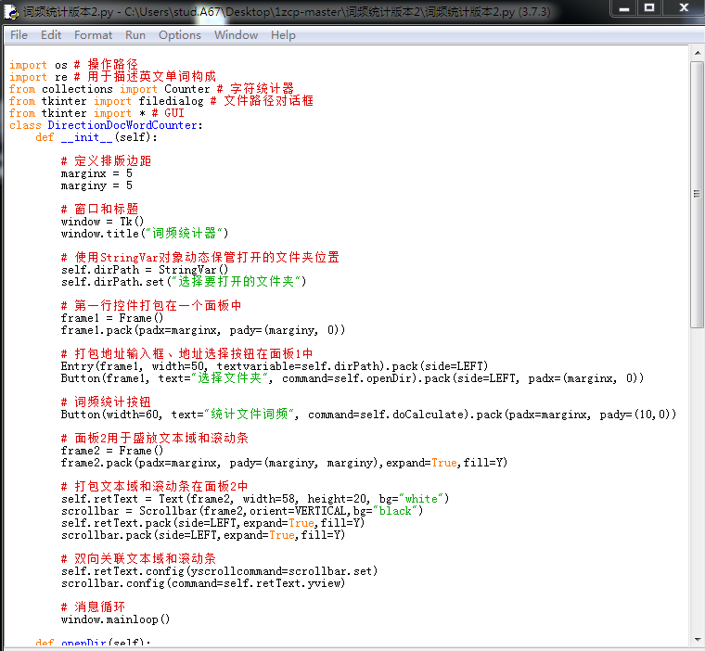

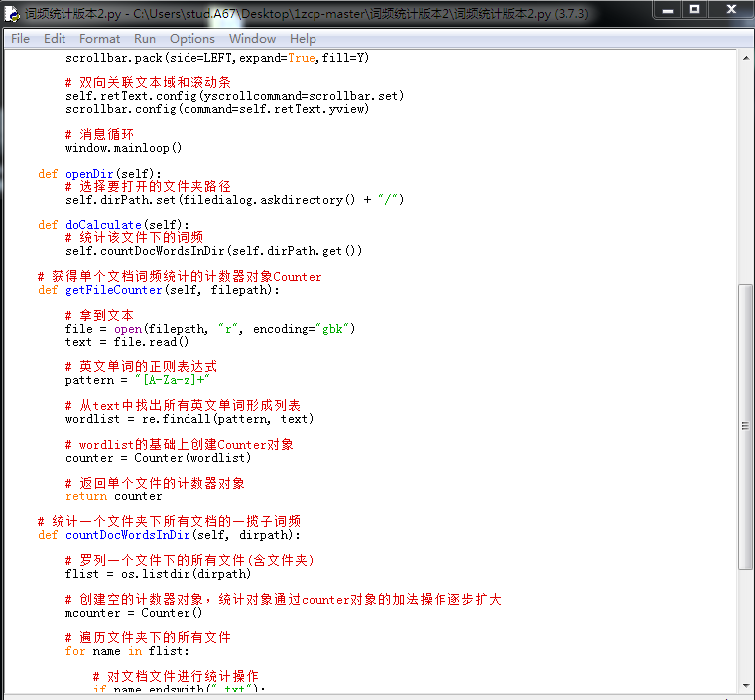

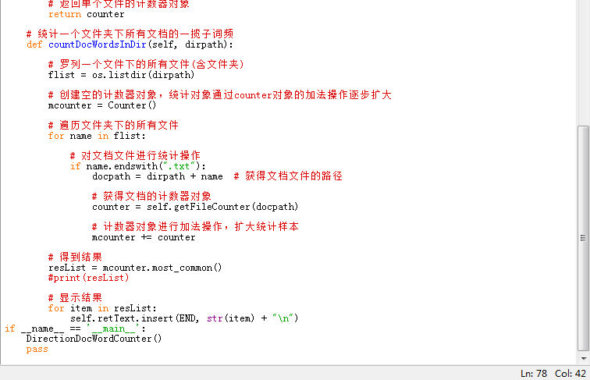

实例验证：
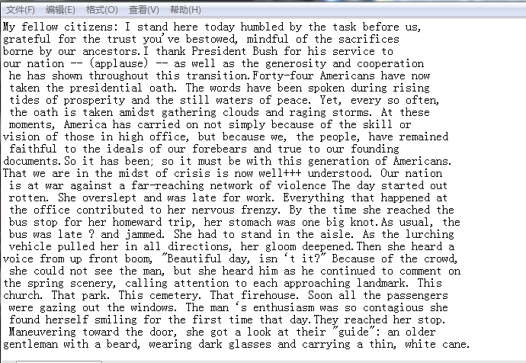

输出结果：

